Маленькая миссия 2. Перехватить колонну вражеских войск.
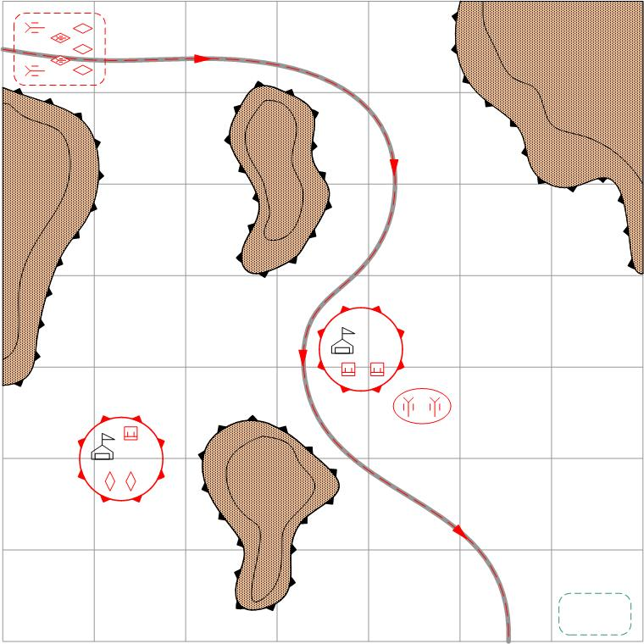
Размер: 7 на 7. Местность: Африка.
Задача игрока – прорваться через слабую оборону, перехватить колонну войск на территории противника и разгромить её.

Соотношение дружественных сил и сил противника: 1/3
Время: день.

Исходные силы Игрока:
По усмотрению дизайнера в соответствии с общей схемой подкреплений для главы.
Подкрепления Игрока:
Лёгкие зенитки
Лёгкие танки
Пехота
Штурмовики (бонус)
Исходные силы Противника:
По усмотрению дизайнера в соответствии с общей схемой подкреплений для главы.
Подкрепления Противника:
По усмотрению дизайнера в соответствии с общей схемой подкреплений для главы.

